Для того чтобы ребенок научился последовательно высказываться, надо упражнять его в составлении разнообразных рассказов. Ребенку предлагаются полезные и интересные виды работ:
- "Сравним два предмета", чем похожи, чем отличаются? (огурец - помидор; самолет - ласточка).
- "Давай опишем игрушку, предмет" (Какая машина? Из каких частей она состоит?).
- Разложи сюжетные картинки по порядку, придумай рассказ.
- Убери лишнюю картинку, назови рассказ.
- Составление рассказа по сюжетной картине, или серии картин по данному плану.
- Придумывание рассказа по схеме.
- Взрослый начинает рассказ, а ребенок заканчивает.
- Придумывание совместных рассказов на фантазийные темы ("Если бы ты был цветком, самолетом?", "Что было бы, если бы все время
шел дождь?").
- Придумывание своей сказки на заданную тему, или свободную по желанию ребенка.

Полезны игры, развивающие описательную речь:
- "Что может рассказать о себе малина, книга, автобус" (я - малина вкусная ягода, я расту на кустах, я сочная, сладкая, из меня делают сок и варят варенье).
- "Угадай-ка" узнай предмет по описанию.
- "Небылицы".
- "Мое любимое животное".
- "Наши хорошие и плохие дела".
- "Как передвигаются животные?".

Желаем успеха!

МБДОУ Детский сад № 187

Консультация для родителей

Скоро в школу!

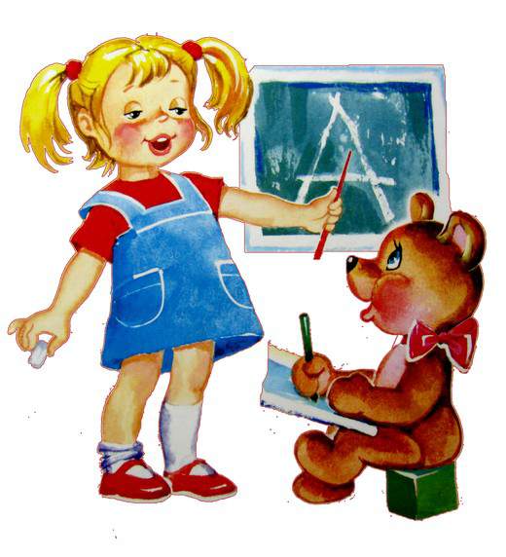
Составила - учитель-логопед Мучкаева Ирина Валерьевна

г. Архангельск
Современная школа предъявляет высокие требования к будущим ученикам.
Замечено, что часто наши дети испытывают затруднения у доски, понимая материал, не могут пересказать его, не могут подобрать подходящее слово, не правильно строят предложения, стесняются своей речи, говорят тихо, невнятно, поспешно. Нам очень важно научить будущего школьника самостоятельно высказываться на различные темы.
Связная речь является главным основным показателем умственного развития и общего кругозора дошкольников, средством общения со сверстниками, а также необходимым условием успешного обучения в дальнейшем.
Связная речь - это развернутое, связное, самостоятельное высказывание ребенка на определенную тему. Этому необходимо учить дома, на занятиях в детском саду, в свободное время. Чтобы дошкольник имел широкий кругозор, полезно много рассказывать ему, читать познавательные книги, энциклопедии, стихи.
Богатый словарный запас является основной базой для формирования связной речи у наших детей. Необходимо обогащать словарь ребенка новой лексикой, объяснять каждое новое слово и вводить в активный словарь, упражнять его в правильном проговаривании слов, словосочетаний и предложений.

Игры, направленные на развитие словарного запаса:
"Объяснялки" - объясни, что это такое? (Водопад - вода падает с горы).
"Скажи наоборот" (вверху - внизу, мягкий - твердый).
"Подберем красивые слова о нашей кошечке: какая она?" (пушистая, веселая, быстрая, умная)
"Что летает, ползает, идет, едет?" Обращаем внимание на разнообразие слов, подбираем синонимы: бежать - мчаться, пахучая - ароматная.
Игра - соревнование: "Кто больше запомнит и придумает родственных слов?" (хлеб - хлебушек - хлебный - хлебопек).
"Кто где живет?", "Чьи детки?"
"Узнай предмет по описанию" (рыжая, быстрая, маленькая, ловкая).
"Назови 4-5 картинок на определенную тему" (мебель, посуда).

Следующим этапом работы над связной речью является формирование у ребенка навыков правильного построения предложений.

"Скажи правильно", "Повтори за мной" (Автобус едет по дороге).
"Какое слово убежало?" (Алеша ел...).
"Закончи мое предложение" (Сейчас мы с тобой пойдем ...)
"Исправь Незнайку" (Машина едет по реке).
"Из чего сделаны предметы?" (расскажи о деревянных).
Игра "Один - много" (дерево - деревья; стол - столы).

